中国矿产资源产出率历史变化及预测
侯华丽，郭冬艳，吴尚昆
（中国国土资源经济研究院，北京 101149）

摘要：文章采用狭义资源产出率计算方法，采用表观消费量数据，从国家层面对1997—2015年中国矿产资源产出率进行了核算和分析。结果表明：研究期内，中国矿产资源产出率从1997年的0.55亿元/万吨提高到2015年的0.75亿元/万吨，总体保持上升趋势，年均增长1.1%，总体提高了36%，预计到2020年，矿产资源产出率将在2015年基础上提高17%左右。建议：（1）加快矿产资源供给侧结构性改革；（2）加强矿产资源消费数据的统计监测；（3）强化矿产资源产出率的规划实施；（4）加快矿业“绿色低碳循环”发展。
关键词：矿产资源产出率；历史分析；测算
中图分类号：F407.1；F062.1 文献标识码：A 文章编号：1672-6995（2018）05-0000-00
DOI：10.19676/j.cnki.1672-6995.000080
Mineral Resource Output Ratio of China
HOU Huali GUO Dongyan WU Shangkun
(Chinese Academy of Land and Resource Economics, Beijing 101149)
Abstract: This paper calculates and studies mineral resource output ratio of China between the year of 1997 and 2015 by using the calculation method of narrow resource output rate based on apparent consumption data. The result shows that mineral resource output ratio increased from 55 million yuan per ten thousand tons in 1997 to 75 million yuan per ten thousand tons in 2015, average annual growth rate of 1.1%, and the total growth rate of 36%. On this basis, this paper is estimated that by 2020, mineral resource output ratio will increase by about 17% from the 2015 level. To reach that goal, this paper suggests that we need to accelerate our efforts on supply-side structural reform of mineral resources; step up our statistic and monitoring efforts on mineral resource consumption; and enhance efforts to the implementation of plans of mineral resource output ratio; and speed up green, and low-carbon development in mining industry.
Key words: mineral resource output ratio; historical analysis; estimate

0 引言
资源产出率，主要是指消耗一次资源所产生的国内生产总值（按不变价计算），资源产出率指标越高，表明自然资源利用效益越高。20世纪70年代，全球能源危机引发的关于能源利用率（ER，能源使用与GNP的比率）的讨论，被认为是资源产出率研究的起源^{[1-2]}。随着人类对资源环境和经济社会发展系统的认识不断深化，日本^{[3]}、英国^{[4]}、德国^{[5]}等发达国家日益重视能够提高本国资源产出率的相关政策，希望以更少的自然资源使用和更低的排放获得更高的经济增长。其他欧洲国家，如芬兰^{[6]}、意大利^{[7]}、奥地利^{[8]}以及法国^{[9]}也设立了可持续发展战略及其对应的资源利用效率指标。就国际组织而言，经济合作与发展组织（OECD）和联合国环境规划署（UNED），将资源产出率作为资源效率战略的监测指标^{[11-12]}。中国政府对于提升资源产出率的重视始于2010年，在国家的“十二五”规划中首次提出了要将资源产出率提到15%的发展目标。在2015年5月，中国又将“资源产出率大幅提高”作为生态文明建设国家战略的主要目标之一^{[13]}。
矿产资源是一次资源实物消耗的重要组成部分，目前，专门针对矿产资源产出率的研究大致可分为两类。一类是从物质流角度，开展单一矿产资源的物质流分析和实证研究。Davis等（2007）和Hatayama等（2007）用物质流分析方法研究了日本钢铁和英国铝的结构变化^{[14-15]}；郭学益等（2008）、周凤禄等（2014）分别以铜、铝为研究对象，对中国铜、铝资源的物质流动状况进行详细阐述和分析，从资源生命周期角度研究其循环过程，探寻可持续发展方向^{[16-17]}；张娟等（2016）以钢铁企业为研究对象，对太钢、宝钢和首钢等代表性企业进行资源产出率的实证分析，揭示钢铁企业资源产出率变化特征及影响因素^{[18]}。第二类是对如何提升矿产资源产出率的相关论述。季昆森（2014）认为要在生产、流通、消费各环节深入推进循环经济，通过废弃物资源再生利用提高产出率^{[19]}；吴洁珍等（2016）提出要通过完善产业链、提升价值链、完善政策链，提升矿产资源产出率^{[20]}。
总体上看，中国对于矿产资源产出率研究尚处在起步阶段，以理论研究或综述为主，进行大规模资源产出率测算分析的研究较少，且较多停留在物质流分析的层面 ^{[1-2,21]}，目前还缺乏从国家宏观层面，对矿产资源产出率水平及发展态势的总体评价分析。鉴于研究现状，本研究选择煤炭等11种矿产，采用表观消费量数据，对1997—2015年度中国矿产资源产出率进行核算和分析，并对2020年矿产资源产出率水平进行初步预测，从政府层面提出相关政策启示与建议，试图为国家宏观层面上的矿产资源产出率研究和实践管理提供数据和理论支持。

1 方法与数据
1.1 方法
资源产出率的核算方法存在广义和狭义两种评价体系。广义核算方法不仅考虑输入端的自然资源，还要考虑经济系统输出端的环境污染（环境生产率）。狭义核算方法则仅考虑经济系统输入端的自然资源^{[1]}。
由于中国矿产资源实物量流动监测和统计体系尚未建立健全，无法掌握追踪资源从开发、生产、制造、使用，到报废、回收、进口、出口和废料处理等各环节，特别是二次资源利用的循环过程。因此，本文只能采用狭义评价方法和表观消费量数据进行总体匡算，无法对矿产资源消费数据的内部结构（一次资源直接投入量、综合利用量、再生资源回收量）进行深入解剖分析。
本文参考2011年国家统计局《资源产出率统计试点方案》^{[22]}的要求，采用狭义矿产资源产出率的计算方法和统计范围：
（1）
式（1）中，MRP为矿产资源产出率；分子项为GDP（2010年不变价）；分母项为主要矿产资源实物消费量（DMC），通过矿产资源消费量加总求和的方法得出。
理论上讲，矿产资源消费量是投入经济过程全部矿产资源消费的加总；但由于种种限制，在实际过程中只能考虑若干种主要资源。综合考虑经济价值相对高、消耗量大、社会影响广泛、数据可得等因素，本文选择煤炭、石油、天然气、铁矿、铜矿、铝土矿、铅矿、锌矿、镍矿、石灰石、磷矿等11种矿产资源纳入计算范围。其中，能源矿产3种，金属矿产6种，非金属矿产2种。主要矿产资源实物消费量数据采用的是表观消费量（表观消费量=当年生产量+当年进口量-当年出口量）。
1.2 数据来源
煤炭、石油、天然气消费量数据来源于国家统计局《中国统计年鉴》（1998—2016年），单位按照标准煤进行了统一换算，其中，煤炭、石油、天然气折算标准煤系数分别采用0.714、1.371和12.143。铁矿、铜矿、铝土矿、铅、锌、镍矿等金属矿产的消费量数据，来源于国土资源部《全国主要矿产品产供销综合统计与价格通报》（2008—2016年）^{[23]}。石灰石、磷矿消费量按照矿产品消费数据进行经验折算。其中，石灰石通过水泥消费量，按照1∶1.3的经验系数折算而成，磷矿通过磷肥消费量数据（P₂O₅100%）按照1∶3.8的经验系数折算而成。对于2020年11种矿产资源消费量的预测数据，来自国土资源部有关研究报告和煤炭、有色、黑色、非金属以及建材等行业协会的相关材料。
GDP数据来源于《中国统计年鉴》（1998—2016年），并以2010年为基期，得到1997—2015年GDP（不变价）。2020年GDP预测值，参照《中华人民共和国国民经济和社会发展第十三个五年规划纲要》中““十三五”时期中国国内生产总值每年平均增长速度保持在6.5%以上”的规划目标，按照年均6.5%的增长率计算得到。

2 结果与分析
2.1 矿产资源消费量与结构分析
1997—2015年，中国11种主要矿产资源消费量由21.73亿吨增长到80.27亿吨，消费总量增长了2.69倍（图1）。从增速上看，18年间中国矿产资源消费增速先升高后降低，由0.68%升高到17.41%，在2003年达到最高后波动下降，在2015年出现增速负值，为-2.9%。从消费结构上看，18年间中国矿产资源消费结构发生了显著变化，与1997年相比，2015年能源在矿产资源总消费中的比重降低了11个百分点，其中煤炭和石油消费分别降低了10个和3个百分点，天然气消费比重提高了2个百分点；金属和非金属消费量比重显著增加，其中金属矿产的消费比重合计上升了5个百分点，非金属矿产消费比重合计上升了6个百分点（图2），表明1997—2015年，中国能源结构调整战略实施成效显著，伴随着中国进入快速工业化和城镇化阶段，基础设施建设和工业发展消耗的非能源矿产在不断增加。
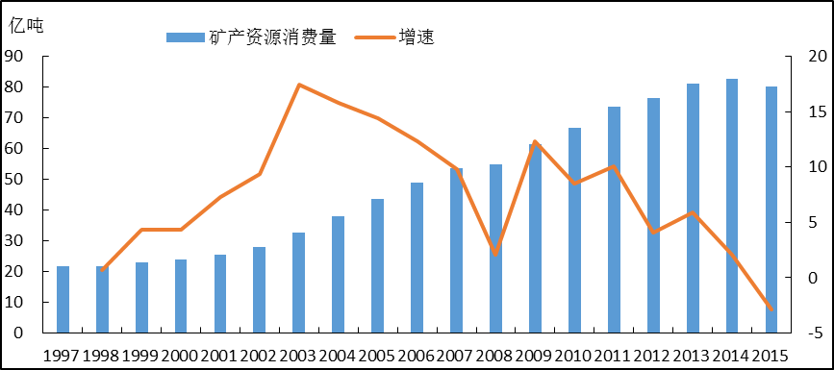
%
%
图1 1997—2015年度矿产资源消费量变化
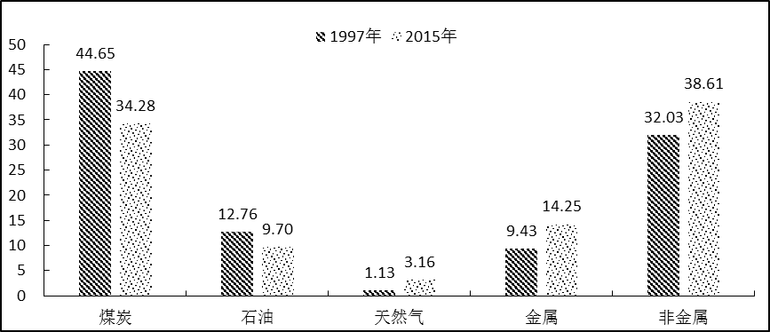
%
图2 1997年、2015年矿产资源消费结构比较
2.2 矿产资源消费与GDP关系分析
1997—2015年，我国矿产资源消费量年均增速为8%，GDP年均增速为9%。通过IBM SPSS22.0进行相关分析（表1），由于矿产资源消费量与GDP两个变量均为连续性变量，采用Pearson分析，sig=0.000＜0.01，有统计学意义。结果表明，矿产资源消费量与GDP指标之间具有显著相关性，相关系数达到0.986，体现了中国作为发展中国家，在快速工业化和城镇化阶段，经济增长和矿产资源消费之间的耦合规律。对矿产资源消费与GDP进行回归分析，构建一元线性方程，“模型拟合度”为0.986，调整后的“模型拟合度”为0.972，拟合度非常高，一元线性方程为：Y=1.41×国民生产总值+5.69×10⁻⁴（图3），这意味着GDP每增加1亿元，矿产资源消费总量增长1.41万吨。
表1 SPSS线性回归分析
模型 |  | 非标准化系数 |  | 标准化系数 | T | 显著性
 |  | B | 标准错误 | Beta | T | 显著性
1 | 常数 | 57863.29 | 19880.279 |  | 2.911 | .010
1 | 国民生产总值  （亿元） | 1.406 | .057 | .986 | 24.484 | .000
因变量：矿产资源消费总量（万吨）
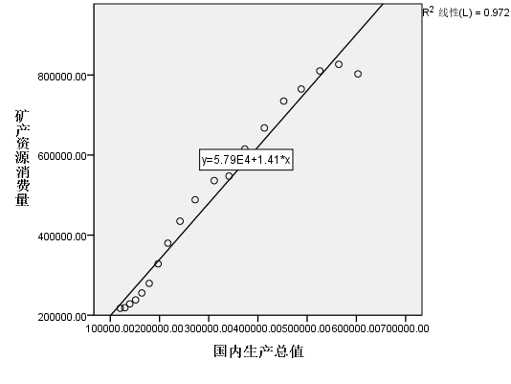
图3 矿产资源消费与国内生产总值相关性分析
2.3 1997—2015年中国矿产资源产出率测算及分析
1997—2015年，矿产资源产出率由1997年的0.55亿元/万吨提高到2015年的0.75亿元/万吨，共提高了36%，年均增长1.1%，总体保持上升趋势（图4）。18年间，资源产出率共出现3次下滑波动，分别在2002—2005年，2008—2009年，2010—2011年，从图5中可以看出，主要原因是中国矿产资源消费量增速提高，而GDP增速却没有显著提高。总体看，1997—2015年，中国矿产资源消耗强度在降低，支撑经济社会发展的效率不断提高。基于11种矿种的矿产资源产出率和国民生产总值数据（不变价），计算得出2015年美国、德国和日本的矿产资源产出率分别是3.79、5.71、3.68亿元/万吨，由此可见，与发达国家相比，我国的矿产资源产出率水平还有很大的差距。未来一个时期，随着中国经济发展进入新常态，GDP增速放缓，经济增长方式发生重大调整，中国矿产资源产出率将有较大的提升空间。
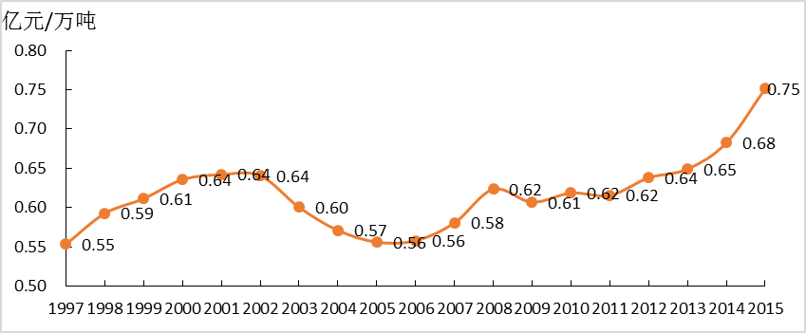
图4 1997—2015年度中国矿产资源产出率变化
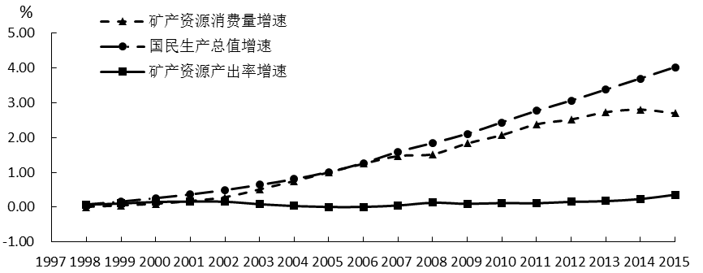
图5 1997—2015年度中国矿产资源消费总量、国民生产总值及矿产资源产出率增速对比
2.4 1997—2015年11种矿产资源产出率测算及分析
通过IBM SPSS22.0进行回归分析（表2），可以看出，煤炭、铁、天然气、石油这4个矿种的非标准化系数B为正值，且明显高于其他7个矿种，这说明不同矿种对于我国整体矿产资源产出率拉动作用高低不同，意味着如果减少这4个矿种的消费量，将能够更大程度上提升我国总体矿产资源产出率。
表2 SPSS回归分析
系数a
模型 |  | 非标准化 |  | 标准化系数 | T | 显著性
 |  | B | 标准错误 | Beta | T | 显著性
1 | （常数） | 0.047 | 0.047 |  | 1.009 | 0.347
1 | 煤炭产出率 | 0.151 | 0.021 | 0.814 | 7.194 | 0.000
1 | 石油产出率 | 0.008 | 0.006 | 0.203 | 1.361 | 0.216
1 | 天然气产出率 | 0.013 | 0.004 | 0.355 | 3.350 | 0.012
1 | 铁产出率 | 0.126 | 0.017 | 0.271 | 7.384 | 0.000
1 | 铜产出率 | 0.000 | 0.000 | 0.118 | 1.761 | 0.122
1 | 铝土矿产出率 | 0.000 | 0.001 | 0.043 | .236 | 0.820
1 | 铅产出率 | -2.770E-5 | 0.000 | -0.112 | -1.358 | 0.217
1 | 锌产出率 | 5.241E-5 | 0.000 | 0.119 | 0.927 | 0.385
1 | 镍产出率 | -1.101E-5 | 0.000 | -0.146 | -1.226 | 0.260
1 | 磷矿石产出率 | -3.192E-5 | 0.000 | -0.092 | -1.333 | 0.224
1 | 石灰石产出率 | 6.193E-7 | 0.000 | 0.110 | 1.225 | 0.260
a. 因变量\: 矿产资源产出率
2.5 2020年中国矿产资源产出率预测
“十三五”时期，虽然矿产资源消费总量还将保持高位运行，但由于中国正处在向全面工业化后期发展阶段，矿产资源消费量增速将进一步放缓，矿产资源消费结构也将发生重大变化。根据中国地质科学院陈其慎研究员等人预测^{[24]}，未来5年，中国煤炭、铁、铝、水泥用灰岩、锰、锌等传统大宗矿产需求将到达需求顶点，铜、镍、铅等矿产需求也将在2025年之前陆续到达顶点，而石油、天然气等清洁能源矿产以及一些新兴战略产业所需矿产需求将持续增长。预计到2020年，中国11种主要矿产资源消费量将由2015年的80.27亿吨增长到93.9亿吨左右。按照GDP年均6.5%增长率计算得到，2020年GDP将达到82.64万亿元（不变价），由此计算得出中国2020年矿产资源产出率达到0.88亿元/万吨，比2015年提高17%左右。

3 建议
本文按照狭义的资源产出率计算方法，采用表观消费量数据，对中国矿产资源产出率进行了核算和预测，一定程度上反映了中国矿产资源开发经济效率的发展水平和趋势。开展矿产资源产出率测算的关键在于对实物量流动的测算，为了进一步推进中国矿产资源产出率研究和应用实践，提出以下思考建议。
3.1 加快矿产资源供给侧结构性改革
根据本研究测算，不同矿种对于我国整体矿产资源产出率拉动作用高低不同，标准化系数为正值的4个矿种其拉动作用由高到低依次为煤炭、铁、天然气、石油。未来应着力于控制优化能源矿产资源消费规模结构，鼓励天然气等清洁能源使用，替代传统能源；同时，加快矿产资源的供给侧改革，以去产能为抓手，多措并举缩减矿产资源消费规模，提高资源利用效率。
3.2 加强矿产资源消费数据的统计监测
按照《生态文明体制改革总体方案》中“建立健全资源产出率统计体系”的总体要求，加强矿产资源物质流研究，建立从投入到产出全链条的资源消耗以及二次资源利用的监测统计体系，确定国家层面流量与废弃物排放量，摸清中国资源—经济—环境的运行脉络，为绿色GDP评价体系、生态文明建设定量评估提供基础支撑。
3.3 强化矿产资源产出率的规划实施
按照《中共中央 国务院关于加快推进生态文明建设的意见》中“大幅提高资源产出率”的要求，目前，国务院批复通过的《全国矿产资源规划（2016—2020年）》已经将“矿产资源产出率”作为“矿业转型和绿色发展”的重要规划指标之一。《规划》提出，到2020年，全国11种主要矿产资源产出率提高15%以上，与本文测算结果——2020年矿产资源产出率提高17%左右的结论相符。建议在规划实施过程中，加大对该项指标的跟踪、评估与考核。
3.4 加快推进矿业“绿色低碳循环”发展
矿产资源产出率的提高，根本途径是推进矿业的“绿色、低碳、循环发展”，进而减少矿产资源消费量和污染物的排放量。因此，要充分运用经济、法律、行政和技术手段，统筹推进矿产资源生产、流通、消费各环节的绿色循环发展。建议：一是强化法律制度约束。在《矿产资源法》修订过程中，明确对建设绿色矿山、发展绿色矿业的具体要求，细化矿产资源节约综合利用的权利义务，强化对尾矿、废水、废气及矿山固体废弃物限制排放的规定。二是优化资源开发战略。按照市场倒逼、保护资源、挖潜增效的原则，加强新型清洁能源资源以及稀土、石墨等战略性新兴产业所需矿产的勘查开发，降低煤炭等传统资源勘查和开发强度。三是强化矿产资源开发规划准入管理。健全完善以“三率”为核心的标准规范体系，严格矿山最低开采规模、开采效率和环保准入要求。四是加快矿产资源管理制度创新，探索建立与资源综合利用相挂钩的税费制度，以及资源配置调节机制，增强矿业企业节约资源、保护环境和发展循环经济的内生动力。五是加大科技创新力度，强化“政产学研用”创新平台建设，推广先进的采矿、选矿、综合利用技术，发展绿色矿业，加快传统矿业转型升级。
参考文献
[1]朱远.资源生产率的理论演进与评述[J].兰州学刊,2010,31(11):55-59，64.
[2]贺业方,朱兵,洪丽云,等.循环经济与低碳经济的关系分析：基于资源生产率[J].技术经济,2010,29(12):68-73.
[3]CECJ.Fundamental plan for establishing a sound material-cycle society[R].Tokyo: Ministry of Environment Japan,2008.
[4]Department for environment, Food and Rural Affairs of UK. Measuring progress: Sustainable development indicators 2010[R].London,2010.
[5]GFSO.Sustainable development in Germany indicator report 2006[R].Berlin: German Federal Statistical Office,2007.
[6]Prime Minister,s Office of Finland. Towards sustainable choices: A nationally and globally sustainable Finland [M/OL]. Prime Minister,s Office of Finland，2006.
[7]Ministry for the Environment and Territory of Italy. Environmental action strategy for sustainable development in Italy[R].Rome,2008.
[8]Federal Ministry of Agriculture, Forestry, Environment and Water Management of Austria. Sustainability Barometer 2011 Headline Indicators[R].Vienna,2011.
[9]Commissariat General au Development Durable.10 key environmental indicators for France 2011 Edition, Service del, observation et des statistiques[R].Paris,2011.
[10]钟若愚.欧盟15国资源生产率及其可持续发展政策：基于物质流分析的研究与比较[J].欧洲研究,2010，28(4):56-70，160.
[11]OECD.Resource Productivity in the G8 and the OECD: A Report in the Framework of the Kobe 3R Action Plan[R].Paris,2011.
[12]SIMONIS UE.Decoupling natural resource use and environmental impacts from economic growth[J].Int J Soc Econ,2013,40(4):385-385.
[13]佚名.中共中央国务院关于加快推进生态文明建设的意见[N].人民日报. 2015-05-06（01）.
[14]DAVIS J，GEYER R，LEY J，et al.Time- dependent material flow analysis of iron and steel in the UK：Part 2. Scrap generation andrecycling[J].Resources，Conservation and Recycling，2007，51（1）：118-140.
[15]HATAYAMA hiroki,YAMADA hiroyuki,Daigo, Ichiro,et al.Dynamic substance flow analysis of aluminum and its alloying elements[J].Materials Transactions,2007,48(9):2518-2524.
[16]郭学益,宋瑜,王勇.中国铜资源物质流分析研究[J].自然资源学报,2008,23（4）:665-673.
[17]周凤禄,张廷安.用物质流分析方法研究中国铝工业矿石指数和铝土矿资源效率[J].轻金属,2014(6):1-3，35.
[18]张娟,郑一,王学军,等.基于资源产出率指标分解的企业循环经济研究：以钢铁行业为例[J].资源科学,2016,38（1）:119-125.
[19]季昆森.提高资源产出率是建设生态文明的重要途径[J].宏观经济管理,2014（12）:15-16.
[20]吴洁珍,马攀.以循环经济提升矿产资源产出率[J].浙江经济,2016(2):55.
[21]李楠，张天柱，周北海.2000～2010年中国资源产出率测算[J].中国环境科学,2015,35(1):304-311.
[22]资源产出率统计试点调查培训资料[R].北京：国家统计局能源统计司, 2012.
[23]全国主要矿产品产供销综合统计与价格通报（2015）[R].北京：国土资源部矿产资源储量司，中国国土资源经济研究院,2015.
[24]陈其慎,于汶加,张艳飞,等.矿业发展周期理论与中国矿业发展趋势[J].资源科学, 2015,37（5）:0891-0899.
[25]侯华丽,张玉韩.我国矿产资源开发功能区划实证研究[J].中国国土资源经济,2016,29(5):12-17，49.

收稿日期：2018-03-12；修回日期：2018-03-27 基金项目：国土资源部地质调查项目“矿产资源勘查开发综合区划”（DD20160086） 作者简介：侯华丽（1979—），女，山西省文水县人，中国国土资源经济研究院研究员，应用经济学博士，主要从事矿产资源经济与规划、绿色矿业发展研究。

